**Шило Игнацы Ильин (Szyło Jhnacy)**

18 марта 1817 г – крещение (НИАБ 136-13-894, лист 95об, №18/1817-р (ориг)).

**НИАБ 136-13-894:** Лист 95об. **Метрическая запись №18/1817-р (ориг).**

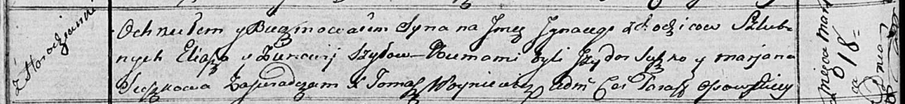

Осовская Покровская церковь. 18 марта 1817 года. Метрическая запись о крещении.

Szyło Jhnacy – сын родителей с деревни Городянка.

Szyło Eliasz – отец.

Szyłowa Zienowija – мать.

Suszko Jzydor – кум.

Suszkowa Marjana – кума.

Woyniewicz Tomasz – ксёндз.